需求规格说明书

# 1．引言

## 1.1 编写目的

该文档是关于用户对旅游后台管理系统功能和性能的需求 重点描述旅游后台管理系统的功能需求，是概要设计阶段的重要步骤。

## 1.2 项目背景

软件系统名称：旅游后台管理系统

任务提出者：辅导老师及helloworld团队成员

开发者：helloworld团队

用户：旅游爱好者

## 1.3 定义

GPS：全称为 Global Postitioning System 中文名称为：全球定位系统

## 1.4 参考资料

《软件工程与管理》 《mySQL 技术手册》

# 2．任务概述

## 2.1 目标

本系统是基于网页平台的应用， 而且本系统的主题是旅游， 所以我们项目的用户范围是 爱好旅游或有旅游意向的用户， 该产品的目标是实现一款基于地理位置定位的旅游推荐及导航系统。用户可以注册， 并且可以看到实时更新的全国旅游景点指南， 可以帮助用户定制行程。

## 2.2 运行环境

服务器本系统的硬件环境如下：

客户机：普通 PC

CPU：P4 1.8 GHz 以上

内存： 256M 以上

能够运行 IE 5.0 以上或者 Netscape 4.0 以上版本的机器

分辨率：推荐使用 1024 × 768 像素

Web 服务器 /数据库服务器

CPU：P4 2.0 GHz

内存： 1 GB 以上

硬盘： 80 GB 以上

网卡： KMb/s 速度

本系统运行的软件环境如下：

操作系统 :Linux/UNIX/Windows 2000 或以上版本

数据库： mySql

开发工具： JDK Version 1.6.0_23

Web 服务器： Tomcat

浏览器： IE6.0 以上

## 2.3 条件与限制

要求全天 24 小时运行；

每天凌晨0点~3点允许系统维护；

# 3．功能需求

## 3.1 功能划分

|  |  |  |  |
| --- | --- | --- | --- |
| 酒店预订 | 景点门票 | 自助游 | 攻略推荐 |
| 杨天超 | 王小倩 | 孙锦哲 | 杜娣 |

## 3.2 功能描述

|  |  |
| --- | --- |
| 酒店预订 | 能够查找附近的一家酒店，搜索关键字（酒店名或地址等） |
| 景点门票 | 能够查找附近的景点， 输入景点或城市名称搜索景点， 能够筛选 （景点级 别、旅游主题、价格） |
| 自助游 | 输入关键字搜索相关城市的所有景点，按人气、筛选、价格、排行 |
| 旅游攻略 | 选择城市，能够提供景点、酒店、网友游记、美食、交通 |
| 登陆注册 | 游客注册用户信息，注册后才能收藏和评论景点 |

## 3.3 用例图

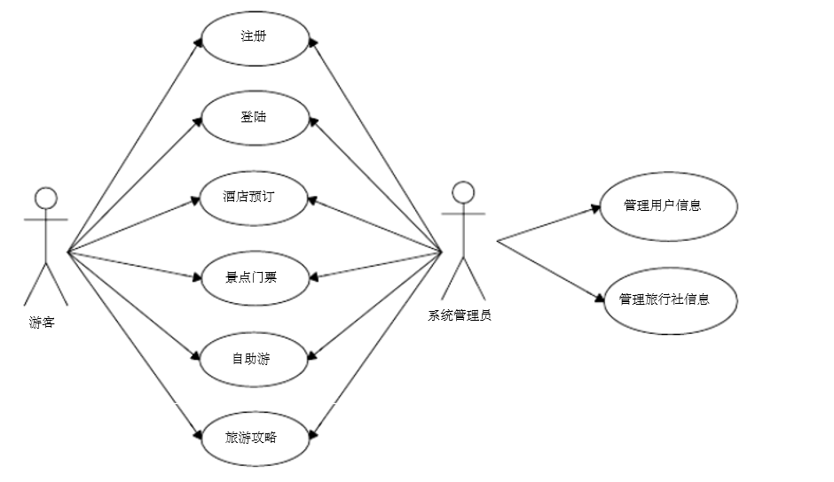

图 1-1

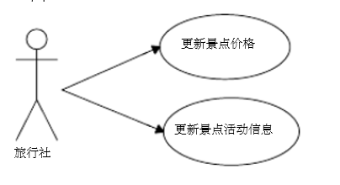

图 1-2

注册用例描述：

用例名称：注册用例编号：图 1-1

参与者：旅客

前置条件：任意用户

事件流： 1. 用户在系统主页面，点击人物图标按钮； 2. 系统自动切换到注册页面，并显示提示输入登录名、密码、确认密码的消息； 3. 用户输入个人信息（登录名、密码、再次输入密码） ； 4. 系统卡注册页面显示给用户分配的账号； 5. 系统检测两次输入的密码是否一致，入股不一致则回到第三步，继续； 6. 系统在账户库添加新的用户

后置条件：在账户库中添加一个新用户。

登陆用例描述：

用例名称：登陆

用例编号：图 1-1

参与者：旅客

前置条件：已注册用户

事件流： 基本路径： 1. 用户选择登陆功能； 2. 用户输入账号、密码； 3. 用户点击登陆按钮 4. 系统调用用户的的账号信息； 5. 系统检测用户密码 6. 如果输入密码与账户库一致回到第 2 步，继续； 7. 系统自动进入到个人中心界面

酒店预订用例描述

用例名称：酒店预订

用例编号：图 1-1

参与者：旅客

前置条件：已注册登陆用户

事件流： 基本路径：

景点门票用例描述

用例名称：景点门票

用例编号：图 1-1

参与者：旅客

前置条件：任意用户

事件流： 基本路径： 1. 用户进入系统主页面，点击景点门票模块； 2. 系统切换到景点搜索界面； 3. 系统提示用户“请输入景点或城市名称； ” 4. 用户输入景点或城市名称，点击搜索； 5. 系统切换到相应景点列表界面； 6. 用户点击一个景点查看； 7. 系统跳转到指定景点介绍界面；

自助游用例描述

用例名称：登陆

用例编号：图 1-1

参与者：旅客

前置条件：任意用户

事件流： 基本路径：

旅游攻略用例描述

用例名称：登陆

用例编号：图 1-1

参与者：旅客

前置条件：任意用户

事件流： 基本路径：

更新景点价格用例描述

用例名称：更新景点价格

用例编号：图 1-2

参与者：客户

前置条件：已注册登陆

事件流： 基本路径：

更新景点活动用例描述

用例名称：更新景点活动

用例编号：图 1-2

参与者：旅行社

前置条件：已注册登陆

事件流： 基本路径：

管理用户用例描述

用例名称：登陆

用例编号：图 1-1

参与者：系统管理员

前置条件：最高管理员

事件流： 基本路径：

管理旅行社用例描述

用例名称：登陆

用例编号：图 1-1

参与者：系统管理员

前置条件：最高管理员

事件流： 基本路径：

# 4．性能需求

## 4.1 时间特性

无论是客户端还是管理端，当用户登录，进行任何操作时，系统应及时响应，反映的时 间在 5 秒以内。 系统应能监测出各种非正常情况， 如与设备的通信中断， 无法连接数据库服 务器等，以免出现长时间等待甚至无响应。

## 4.2 适应性

系统应具有较强的灵活性，以适应将来功能扩展的要求，在操作方式、运行环境、与其它软件的接口以及开发计划等发生变化时，应具有的适应能力。系统需能防止各类误操作造成的数据丢失，破坏。

# 5．运行需求

## 5.1 用户界面

该系统采用 J2EE技术，增强了系统的可移植性，重用性和伸缩性，增强系统的结 构，易于维护，并被广泛接受。

页面内容 :主题突出，术语和行文格式统一、规范、明确，栏目设置和布局合理，传递的信息准确、及时。内容丰富，文字准确，语句通顺；专用术语规范，行文格式统一规范。

导航结构：页面具有明确的导航指示，且便于理解，方便用户使用。

艺术风格：界面、版面形象清新悦目、布局合理，字号大小适宜、字体选择合理，前后一致，美观大方；动与静搭配恰当，动静效果好；色彩和谐自然，与主题内容相协调。